ATSAKYMAI NR. 1

1. Klausimas. Atkreipiame dėmesį, kad iki 20254-11-01 d. (iki LR Statybos įstatymo pasikeitimų), dažnu atveju būdavo projektuojami ir rengiami ne techniniai darbo projektai, o būtent techniniai projektai (Techniniai darbo projektai techninių projektų rengimą pilna apimtimi pagal įstatymą pakeitė tik nuo 2024-11-01 d.), todėl kvalifikacijos reikalavimas nagrinėjamu atveju yra smarkiai susiaurintas. Kadangi iki 2024-11-01 d. daugiausia būdavo rengiami techniniai, o ne techniniai darbo projektai (ir dėl to techninių darbo projektų rengimo patirties kvalifikacijai pagrįsti Tiekėjai paprasčiausiai nelabai turės), prašome kvalifikaciją papildyti sąlyga, kad tinka tiek supaprastinti statybos projektai, tiek techniniai projektai tiek techniniai darbo projektai.
Atsakymas. Atkreipiame dėmesį į tai, kad nuostata „dažnu atveju būdavo projektuojami ir rengiami ne techniniai darbo projektai, o techniniai projektai“ neįrodo, kad tokių objektų, kurie atitiktų keliamą kvalifikacinį reikalavimą, nėra. Pirkimo objektas „Viešosios erdvės sutvarkymo žemės sklype (unik. Nr. 8867-0017-0136) Katalikų Bažnyčios g. 3, Šilutė supaprastinto statybos projekto parengimo ir projekto vykdymo priežiūros paslaugos“, kur projektas rengiamas vienu etapu (supaprastintas projektas). Atsižvelgiant į tai, kvalifikacija prašoma projekto, rengto vienu etapu, t. y. supaprastinto ir/ar techninio darbo projekto. Kvalifikacinis reikalavimas nekeičiamas.
2. Klausimas. Konkurso sąlygų 3.1 p. b) papunktyje iš tiekėjo prašoma turėti Kvalifikuotą specialistą, turintį teisę atlikti želdynų ir želdinių inventorizavimą, turintį kraštovaizdžio architektūros, biologijos, ekologijos, gamtinės geografijos, miškininkystės, agronomijos krypties studijų diplomą ar turintį arboristikos asociacijos sertifikavimo centro išduotą medžių techninio eksperto ar medžių rizikos vertinimo specialisto sertifikatą ir turintį ne mažesnę. Atkreipiame dėmesį, kad reikalavimas neužbaigtas. Prašome paaiškinti, ką minėtas specialistas dar papildomai turi turėti, kas tas „ne mažesnę“?
Atsakymas. Padaryta techninė klaida. Pridedame pataisytą specialiųjų pirkimo sąlygų 4 priedą.
3. Klausimas. Konkurso sąlygų 3.2 punkte kažkas sumaišyta su kvalifikacijos reikalavimais. Prisegame iškarpą su neatitiktimis.
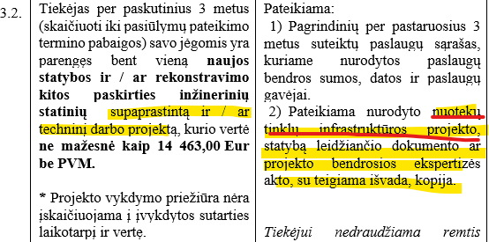
Prašome paaiškinti, kodėl reikalaujamas būtent nuotekų tinklų infrastruktūros projektas, kai šio pirkimo dalykas yra viešosios erdvės sutvarkymo projektavimas? Prašome panaikinti šią neatitiktį.
Atsakymas. Padaryta techninė klaida. Pridedame pataisytą specialiųjų pirkimo sąlygų 4 priedą.
4. Klausimas. Prašome nurodyti, koks šio pirkimo biudžetas, t. y. kokia yra numatyta maksimali priimtina Tiekėjo pasiūlyta kaina už projektavimo darbus, kurios jie turi neviršyti, kad jų pasiūlymas nebūtų atmetamas.
Atsakymas. Planuojama pirkimui skirti maksimali lėšų sumą 35 000,00 Eur su PVM.

Viešųjų pirkimų komisija

